
Об утверждении границы охранной зоны, зоны охраняемого природного ландшафта памятника истории и культуры "Городище Сыганақ (Сунаката)", расположенного в Жанакорганском районе
Утративший силу
Решение Кызылординского областного маслихата от 21 августа 2013 года N 138. Зарегистрировано Департаментом юстиции Кызылординской области 25 сентября 2013 года за N 4517. Утратило силу решением Кызылординского областного маслихата от 17 марта 2021 года № 14
Сноска. Утратило силу решением Кызылординского областного маслихата от 17.03.2021 № 14 (вводится в действие по истечении десяти календарных дней после дня первого официального опубликования).
В соответствии с Законом Республики Казахстан от 2 июля 1992 года N 1488-ХІІ "Об охране и использовании объектов историко-культурного наследия" Кызылординский областной маслихат РЕШИЛ:
1. Утвердить границу охранной зоны, зоны охраняемого природного ландшафта памятника истории и культуры "Городище Сыганак (Сунаката)", расположенного в Жанакорганском районе, согласно приложений 1, 2 к настоящему решению.
2. Настоящее решение вводится в действие по истечении десяти календарных дней после первого официального опубликования.
Председатель 19 сессии
Кызылординского областного маслихата,
секретарь областного маслихата | Б. Еламанов

Приложение 1
к решению Кызылординского областного маслихата
от 21 августа 2013 года N 138
Граница охранной зоны, зоны охраняемого природного ландшафта памятника истории и культуры "Городище Сыганак (Сунаката)", расположенного в Жанакорганском районе
N | Наименование памятника истории и культуры, датировка | Вид памятника | Местонахождение памятника | Площадь охранной зоны | Площадь зоны охраняемого природного ландшафта
1. | Группа памятников, локализуемых на исторически сложившейся территории городища Сыганак:  Городище Сыганак (Сунаката),  VІ-ХІХ века.  Центральная мечеть-медресе городища Сыганак,  ХІІ-ХV века  Мавзолей Сунаката,  ХХ век | археология  градостроительства и архитектуры  градостроительства и архитектуры | 2 километра к северо-западу от села Сунаката | 309,6 гектар | 739,6 гектар
Приложение 2
к решению Кызылординского областного маслихата
от 21 августа 2013 года N 138
Карта-схема
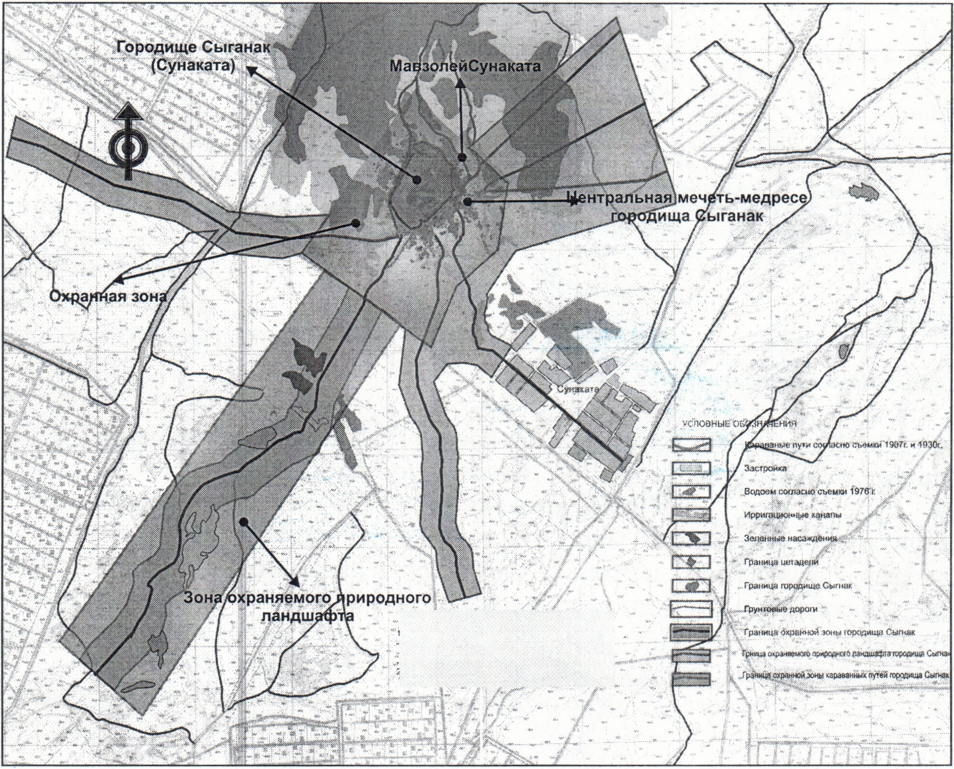

Площадь охранной зоны: S=309,6 гектара.
Площадь зоны охраняемого природного ландшафта: S=739,6 гектара.
Общая площадь: S=1049,2 гектара.
"СОГЛАСОВАНО"
Руководитель государственного
учреждения "Управление культуры
Кызылординской области"
________ Е. Абдрахманов
"21" августа 2013 года

© 2012. РГП на ПХВ «Институт законодательства и правовой информации Республики Казахстан» Министерства юстиции Республики Казахстан

